BIWAK CHORĄGWI WSCHODNIEJ - ,,JESTEM”
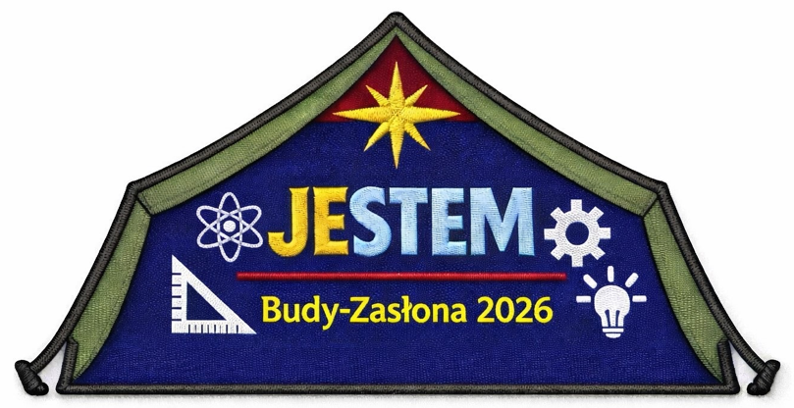
Czuwaj Marana Tha!
Zapraszamy na Biwak Chorągwi Wschodniej pod hasłem “JESTEM”!
Czy wiecie, że STEM to akronim od angielskich słów Science, Technology, Engineering, Mathematics (nauka, technologia, inżynieria, matematyka)?
Jest to nowoczesne, interdyscyplinarne podejście do edukacji, które łączy te dziedziny w celu rozwijania umiejętności logicznego myślenia, kreatywności, pracy zespołowej i rozwiązywania problemów poprzez praktyczne doświadczenia i eksperymenty.
To definicja z wyszukiwarki, ale czy to przypadek, że Boże imię JESTEM zawiera w sobie wszystko powyższe i wiele więcej? Być może…
W czasie Biwaku Chorągwi Wschodniej będziemy podchodzić kreatywnie do tego tematu nie tylko zdobywając nową, praktyczną wiedzę i umiejętności, ale również poznając Tego, który BYŁ, JEST i wierzymy, że również BĘDZIE z nami przez cały czas trwania biwaku i dużo dłużej.
Czego się spodziewać:
- Surowych warunków obozowych w pięknych okolicznościach przyrody.
- Braku czasu na nudę – będziecie bardzo zajęci.
- Programu, który możecie sami wybrać.
- Zastępów, których się nie spodziewacie.
Miejsce:
Fundacja Źródła Życia, ul. Źródlana 1, Budy Zasłona, 96-320 Mszczonów
Termin: 4-7.06.2026
Dla kogo?
Zapraszamy wszystkich chętnych:
- Zuchy od 7 roku życia – bez opiekuna,
- Zuchy poniżej 7 r.ż. – z opiekunem,
- harcerzy młodszych i starszych,
- wędrowników.
Rejestracja:
Aby wziąć udział w biwaku należy wypełnić formularz zgłoszeniowy. Rejestracji dokonuje każda osoba, która planuje swój pobyt na obozie – zarówno dzieci, jak również ich rodzice oraz kadra. Po wypełnieniu formularza rejestracyjnego otrzymasz e-mail z kopią swoich odpowiedzi w formularzu, jest to równocześnie potwierdzenie Twojej rejestracji. Następnym krokiem jest terminowe dokonanie opłaty, poprzez przelew na konto:
- Diecezja Wschodnia Kościoła Adwentystów Dnia Siódmego
- Nr konta: 42 1020 1156 0000 7402 0059 4259
- Tytuł przelewu: Biwak Chorągwi Wschodniej – Imię i nazwisko uczestnika/uczestników
Link do formularza rejestracyjnego: https://forms.office.com/e/gP6db9rzf9
Rejestracja trwa do 25 maja 2026
Koszt:
- 250zł – koszt dla osoby z opłaconą składką członkowską
- 300 zł – koszt dla osoby bez opłaconej składki członkowskiej.
Warunkiem wzięcia udziału w biwaku jest dostarczenie na miejsce wypełnionych dokumentów zgłoszeniowych. Wszystkie dokumenty (wraz z listą rzeczy do zabrania) zostaną przesłane osobom zarejestrowanym drogą mailową.
W razie pytań zapraszamy do kontaktu:
- Komendant Chorągwi Wschodniej – dh. Katarzyna Pawluczuk
- e-mail: katarzyna.pawluczuk@zha.org.pl
- tel. 500 755 855
Do zobaczenia!


BIWAK CHORĄGWI ZACHODNIEJ
ZACHODNIA HARCERSKA AKADEMIA ,,SZKOŁA ŻYCIA”

Czuwaj Maranatha!
Niby wolne, a jednak w Szkole . Zapraszamy do Zachodniej Harcerskiej Akademii na biwak w „Szkole życia” w dniach 4-7 czerwca. To wolne, więc co innego masz do roboty? No, chyba, że poprawka, ale może tu się też czegoś nauczysz. Całe grono pedagogiczne, nauczyciele wspierający, nawet kucharki i woźny czekają na Ciebie. Oprócz tego, nauka, zabawa i jakieś tam nocne atrakcje, tak przynajmniej mówi nasz katecheta, Ojciec Grzegorz.
Miejsce:
- Szkoła Podstawowa w Gronowie, ul. Główna 1, 66-615 Gronów
Termin:
- 4-7 czerwca 2026
Dla kogo?
- Zuchy od 6 roku życia i harcerze. Jeśli nie jesteś w harcerstwie, śmiało zapraszamy.
Koszt:
- 250zł – koszt dla osoby z opłaconą składką członkowską
- 300 zł – koszt dla osoby bez opłaconej składki członkowskiej.
Co zabrać?
- Ekwipunek biwakowy.
Jakie będą przedmioty?
- Geografia, Historia, Biologia, Muzyka, Religia, Plastyka, W-F, ZPT, Życie.
Rejestracja do 25 maja 2026: Rejestracja na Biwak Chorągwi Zachodniej Harcerskiej Akademii “Szkoła Życia” – Fill out form

Kontakt do Organizatorów:
- Komendant: dh Piotr Wróbel, piotr.wrobel@zha.org.pl, 784031638
Harcerze: dh Tetiana Marchenko: tetiana.marchenko@zha.org.pl 516 754 306
- Zuchy: dh. Marzena Kowalczyk marzena.kowalczyk@zha.org.pl 793 003 716
Do zobaczenia!

BIWAK CHORĄGWI POŁUDNIOWEJ - ,,BLISKO DOMU”


Czuwaj Maranatha!
Już w czerwcu będziemy mogli spotkać się na kolejnym biwaku Chorągwi Południowej ,,Blisko Domu”! Nie pozwól, żeby zabrakło na nim Ciebie!
- Miejsce: Baza “Beskidzka Koliba” w Drogomyślu

- Termin: 4-7 czerwca 2026

- Dla kogo? Zuchy od 6 roku życia i harcerze. Jeśli nie jesteś w harcerstwie, śmiało zapraszamy.

Koszt:
- 250zł – koszt dla osoby z opłaconą składką członkowską
- 300 zł – koszt dla osoby bez opłaconej składki członkowskiej.
- Co zabrać? Swój namiot i uśmiech.
- O czym będziemy mówić na biwaku? Będziemy zastanawiać się, gdzie jest Nasz Dom i czy jest blisko czy może jednak dalek? Oprócz tego mnóstwo fajnych opowieści, ale musisz przyjechać na biwak, żeby je usłyszeć!

Rejestracja do 20 maja 2026:
https://forms.cloud.microsoft/e/tutjsDibaH

W razie pytań można kontaktować się z Komendantem Chorągwi Południowej
dh Sebastianem Ganczarczykiem 516-341-522
Do zobaczenia!

